*Выезд из Краснодара поездом в 17:02 (Краснодар-1)*

***День 1:***

**10:46 –** Прибытие группы утром на ж/д вокзал Волгоград-1. Встреча с гидом.

**10:46 – 11:30** Переезд к **музею «Сталинградская битва»**

**11:00 –11:30** Экскурсия по экспозиции вокруг музея-панорамы. Увидим: дом сержанта Павлова, руины мельницы Гергардта, фонтан «Танцующие дети», экспозицию под открытым небом «Орудия Победы»

**11:30 – 12:20** Посещение музея-панорамы «Сталинградская Битва». Музей посвящен военному прошлому города-героя Волгограда. Сталинградская битва стала переломным моментом в Великой Отечественной Войне, в музее находится крупнейшая панорама России "Разгром немецко-фашистских войск под Сталинградом", собраны фотографии, документы и артефакты военного времени.

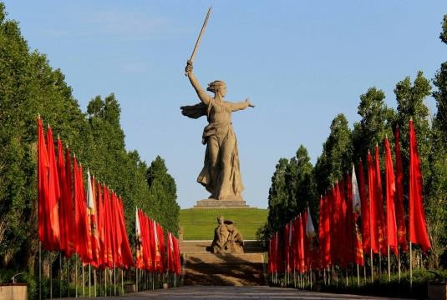**12:20 – 13:00** Обед в кафе

**13:00 – 13:20** Переезд к подножию Мамаева Кургана

**13:20 – 15:30 Экскурсия по Мамаеву Кургану**.

Мамаев Курган — главная высота России, самый большой комплекс в мире, является символом мужества и стойкости советского народа в годы Великой Отечественной Войны, посвящённый Сталинградской битве: увидим «Память поколений», Аллея пирамидальных тополей, Площадь «Стоявших насмерть», остановимся у Стен-руин - здесь услышите настоящие звуки войны и особенно почувствуете атмосферу военных лет, пройдётесь по Площади Героев, «Сердце» площади –бассейн, обрамленный гранитом и символизирующий Волгу, вдоль него располагаются скульптуры, напоминающие о героических людях на войне. Зал Воинской славы - здесь горит вечный огонь, а рота почетного караула подчеркивает торжественность обстановки. В этом зале время словно замирает. На выходе из зала мы попадаем на Площадь Скорби - одно из самых эмоциональных мест на Мамаевом кургане, рядом с ней возвышается главный монумент комплекса – Родина-мать, поражающая своим величием. Завершаем осмотр комплекса - Храмом Всех Святых, открытый к 60-летию Победы в Великой Отечественной Войне.

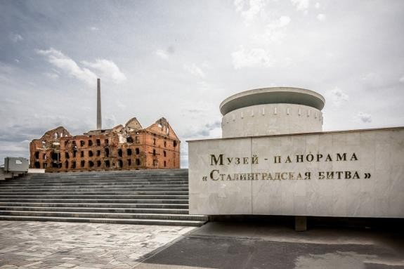**15:30 – 16:00** Переезд по рокадной дороге (вдоль Центральной набережной) на площадь трех эпох с путевой экскурсией "По берегам истории"

**16:00 – 16:20 Обзорная экскурсия по площади трех эпох** - площади Павших Борцов. Увидим: нулевой километр, площадь, храм Александра Невского, НЭТ, Вечный Огонь, Тополь Победы

**16:20 – 16:40** Переезд к вокзалу

**17:15** – Отправление из Волгограда

**ООО ТК «СЕЛЕНА» оставляет за собой право изменять порядок и время проведения экскурсий, сохраняя программу в целом!**

|  |  |  |
| --- | --- | --- |
| **Стоимость тура с 1-го школьника в руб.:** | | |
| **15+2** | **25+3** | **40+4** |
| 12 300 | 10 900 | 9 500 |
| Доплата за взрослого в составе группы – 2 900 руб. | | |

**В стоимость туров включено:**

* Бронирование ж/д билетов (начинается за 90 дней до отправления поезда)
* ж/д переезд Краснодар – Волгоград – Краснодар (плацкарт);
* транспортное обслуживание по программе;
* экскурсионное обслуживание по программе;
* питание (1 обед);
* входные билеты в музеи.

**Дополнительно оплачивается:**

* + сувениры, личные расходы.

**Туристам необходимо иметь с собой:** паспорт/свидетельство о рождении, полис ОМС, справка со школы